**Identificación de componentes electrónicos utilizados en el CubeSAT N1FIM168**

A continuación, se presenta la lista de componentes electrónicos principales que son utilizados.

|  |
| --- |
| 1. Sensor de temperatura y humedad. AM2303 |
| 1. Acelerómetro, giroscopio, magnetómetro, altímetro. GY-91 |
| 1. Cámara. RunCam 2 |
| 1. Sensor de luz fotorresistencia. |
| 1. Módulo MicroSD |
| 1. Sensor de llama infrarroja |
| 1. GPS. GY-NEO6MV2 |
| 1. Cámara de Raspberry Pi. |
| 1. Sensor de calidad de aire. MQ-135 |
| 1. Sensor de luz ultravioleta UVM30A |
| 1. Sensor de corriente ACS712 |
| 1. Arduino MEGA |
| 1. Raspberry pi 3 model B |
| 1. Transmisor y receptor de radiofrecuencia YKS 3DR |
| 1. Antena de radiofrecuencia |

En la siguiente figura se muestra el compendio de componentes electrónicos.

Figura :

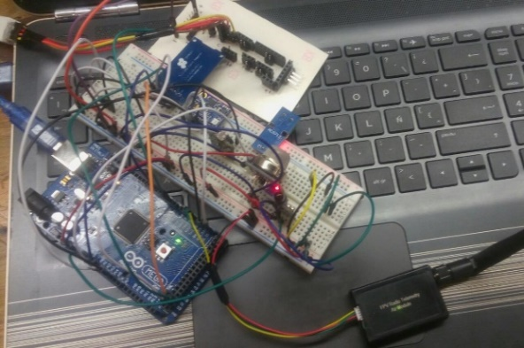

Fuente: Fotografía propia.

A continuación, se describen con mayor detalle cada uno de ellos:

1. **Nombre del componente electrónico.**

Sensor AM2303 o DHT22.

**Imagen.**

Figura :Sensor AM2303

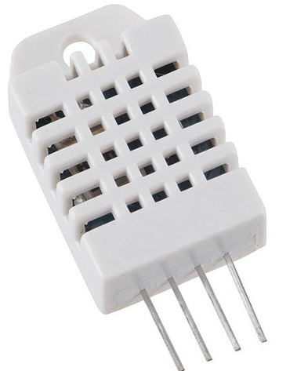

Fuente: https://store.nerokas.co.ke/index.php?route=product/product&product_id=249

**Descripción general.**

El sensor AM2303 o también conocido como DHT22 es un módulo que contiene sensores digitales encargados de medir la temperatura y humedad del ambiente. Este sensor es de los mejores de su clase debido a su alta fidelidad y precisión, de igual manera el producto tiene excelente calidad y es de respuesta rápida. El modulo ha sido conformado por diversas características muy útiles, como su pequeño tamaño, su mínimo consumo de energía, un potente transmisor capaz de trabajar hasta a 320 metros de distancia, que lo hacen la mejor opción para todo tipo de aplicaciones, hasta las más demandantes.

**Características técnicas.**

* Alimentación: 3.3v – 5.5v, tomando como valor recomendado 5v.
* Resolución decimal, es decir, los valores tanto para humedad como para temperatura serán números con una cifra decimal.
* Tiempo de muestreo: 2 segundos, es decir, es capaz de transmitir datos cada 2 segundos.

En cuanto a sus prestaciones leyendo temperatura:

* Rango de valores desde -40ºC hasta 80ºC de temperatura.
* Precisión: ±0.5ºC, ±1ºC como máximo en condiciones adversas.
* Tiempo de respuesta: <10 segundos, es decir, de media, tarda menos de 10 segundos en reflejar un cambio de temperatura real en el entorno.

Si hablamos de sus prestaciones leyendo humedad relativa:

* Rango de valores desde 0% hasta 99.9% de Humedad Relativa.
* Precisión: ±2%RH, a una temperatura de 25ºC.

Tiempo de respuesta: <5 segundos, es decir, de media, tarda menos de 5 segundos en reflejar un cambio de humedad relativa real en el entorno. Además, para darse esta afirmación, los tests indicaron que la velocidad del aire debe ser de 1 m/s.

**Conexiones.**

Imagen : Pines del sensor de humedad y temperatura.

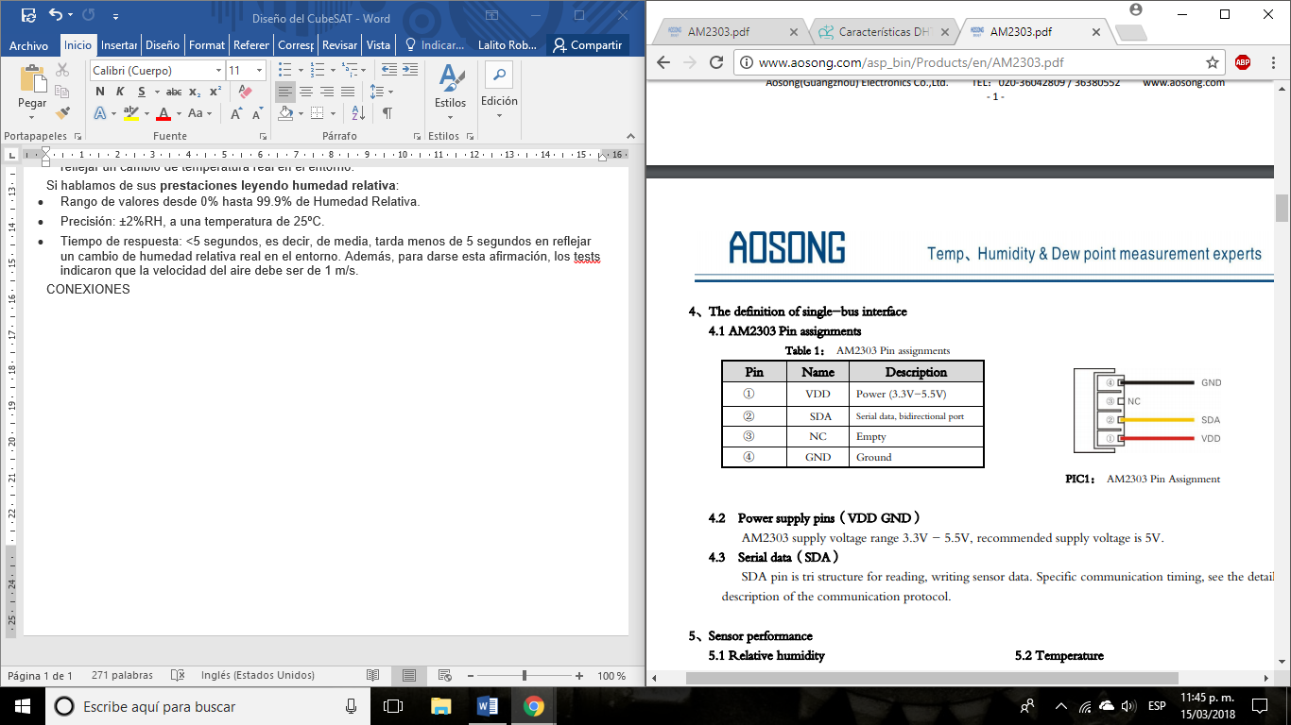

Figura : Pines del sensor de humedad y temperatura



Fuente: www.aosong.com/asp_bin/Products/en/AM2303.pdf

Este sensor cuenta con una compatibilidad con arduino que permite recibir lecturas de temperatura y humedad en tiempo real de una manera muy sencilla, la manera de conectar el sensor es la siguiente:

Figura : Conexión del sensor a arduino

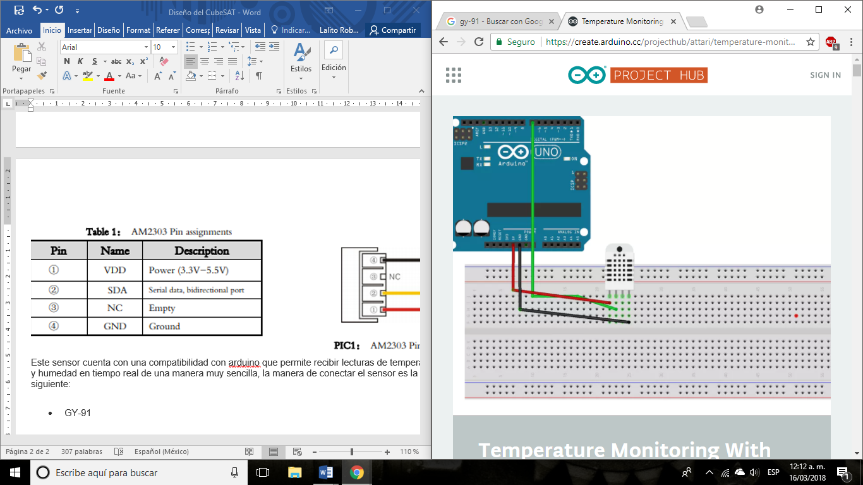

Fuente:https://diyprojects.io/measurement-humidity-temperature-arduino-dht11-dht22/

1. **Nombre del componente electrónico.**

Acelerómetro, giroscopio, magnetómetro, altímetro. GY-91 MPU9250+BMP280

**Imagen.**

Figura : Módulo GY-91

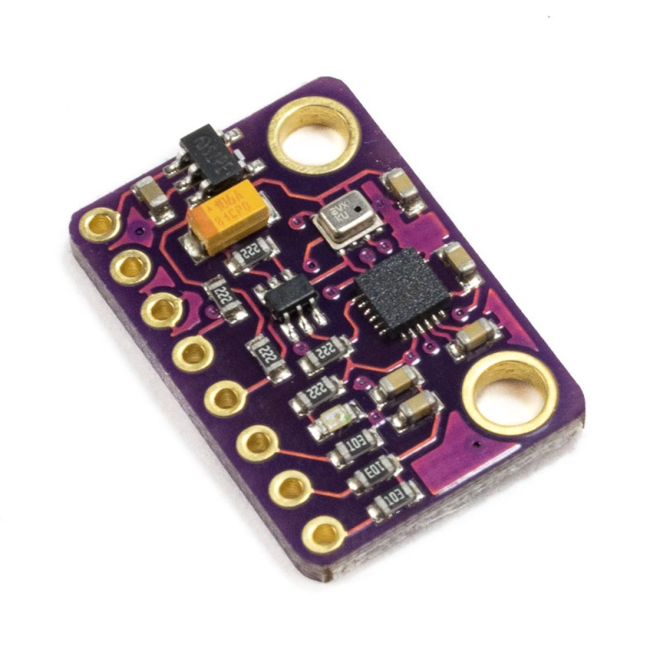

Fuente: http://www.naylampmechatronics.com/sensores-posicion-inerciales-gps/356-modulo-gy-91-mpu9250-bmp280-acelerometro-giroscopio-magnetometro-altimetro-i2c.html

**Descripción general.**

Este módulo integra el IMU MPU9250 y el barómetro BMP280, logrando un total de 10 grados de libertad (DoF) y contiene todo lo necesario para realizar rastreo de movimiento espacial de un Drone o UAV. Combina un giroscopio de 3 ejes, un acelerómetro de 3 ejes, un magnetómetro de 3 ejes y un altímetro en un mismo chip.

El módulo GY91 posee alta integración y precisión, ideal para ser utilizado en Drones, solo basta añadir un [módulo GPS](http://www.naylampmechatronics.com/sensores-posicion-inerciales-gps/106-modulo-gps.html) y podremos construir un sistema de navegación autónoma.

**Características técnicas.**

* Voltaje de operación: 3V/3.3V~5V DC
* Comunicación compatible con 3.3V o 5V
* **Sensor: MPU9250**
  + Rango Acelerómetro: ±2g, ±4g, ±8g, ±16g
  + Rango Giroscopio: ±250Grad/Seg, ±500Grad/Seg, ±1000Grad/Seg, ±2000Grad/Seg
  + Rango Magnetómetro: ±4800μT
  + Grados de libertad (DoF): 9
  + Resolución de temperatura: 0.01°C
  + Precisión Temperatura: 1°C
  + Frecuencia de Muestreo: 157 Hz (máx.)
* Regulador de voltaje integrado en placa
* Ultra-bajo consumo de energía
* Completamente calibrado
* Dimensiones: 2.5cm x 1.4cm x 0.3cm

**Conexiones.**

### PINES

* **VIN:** Alimentación voltaje 5V
* **3V3:** Salida 3.3V
* **GND:** 0V Tierra
* **SCL:** I2C Clock / SPI Clock
* **SDA:** I2C Data / SPI Data Input
* **SDO/SAO:** SPI Data output / I2C Slave Address configuration pin
* **NCS:** Chip Select for SPI mode only for MPU-9250
* **CSB:** Chip Select for BMP280

1. **Nombre del componente electrónico.**

**RunCam 2**

**Imagen.**

Figura : Diagrama de botones de RunCam 2.

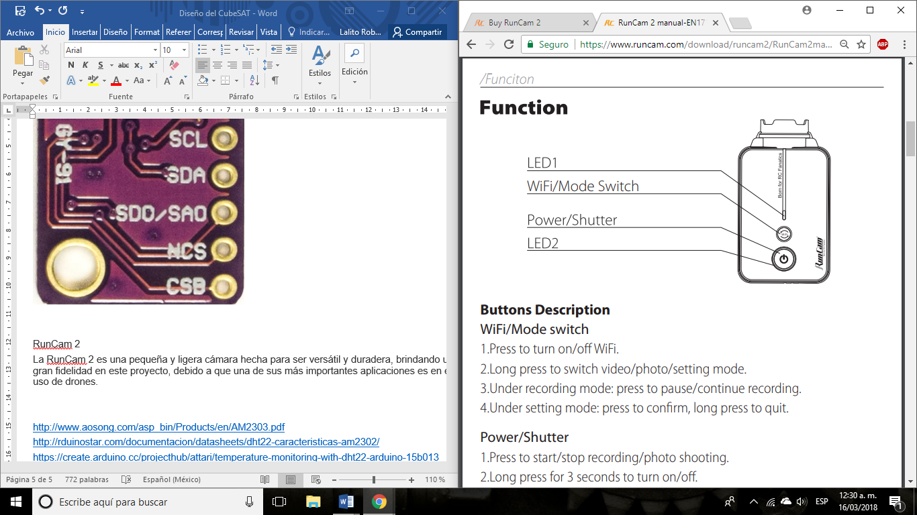

Fuente: Runcam.com/download

**Descripción general.**

La RunCam 2 es una pequeña y ligera cámara hecha para ser versátil y duradera, brindando una gran fidelidad en este proyecto, debido a que una de sus más importantes aplicaciones es en el uso de drones.

**Características técnicas.**

Imagen : Características RunCam2

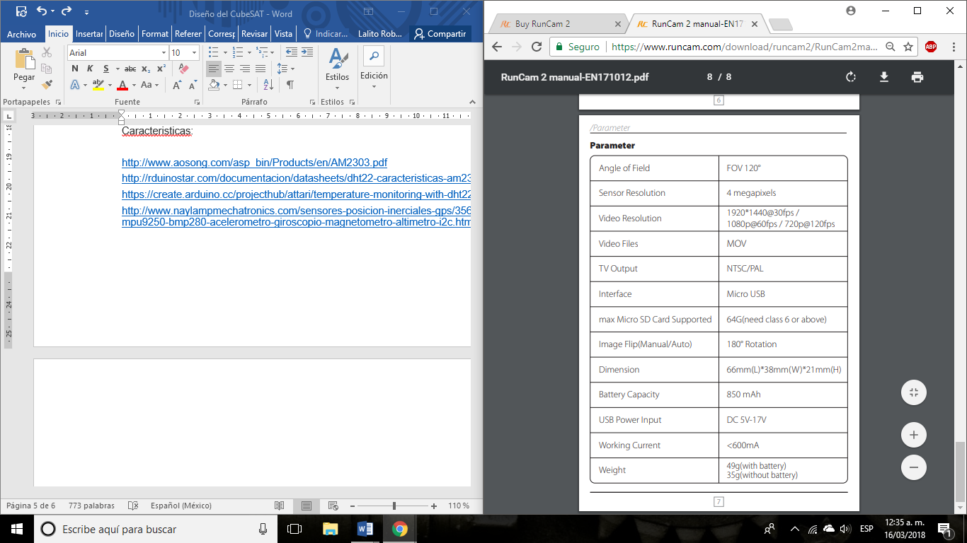

Fuente: Runcam/download.com

**Conexiones.**

El dispositivo cuenta con compatibilidad a otros equipos por medio de conexión wifi con un parámetro de alcance muy aceptable, la compañía ha permitido la conexión a dispositivos por medio de una app para iOS y Android.

1. **Nombre del componente electrónico.**

Modulo sensor de luz fotorresistencia.

**Imagen.**

Figura : Sensor con fotorresistencia

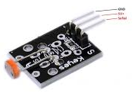

Fuente: http://milyunpartes.com/otros-tipos/36-modulo-arduino-ky-018-sensor-de-luz-tipo-fotoresistencia.html

**Descripción general.**

Dentro de las aplicaciones más populares para este sensor tenemos: sistemas de alumbrado, sistemas de jardinería (para regar jardín cuando haya anochecido), medidor de luz para flash, radio despertador, sistema de señalización en carretera, etc.

**Características técnicas.**

-Voltaje de alimentación: 3.3 – 5V

-Sensibilidad: Ajustable

-Salida: Digital

**Conexiones.**

Figura : Conexión de la fotorresistencia a arduino

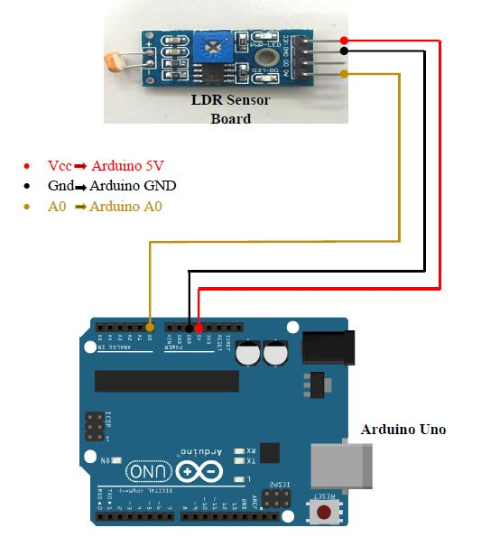

Fuente: http://dolgular.com/mainpage/detail/ldr-sensor-datasheet

-Compatible con: Arduino y microcontroladores.

1. **Nombre del componente electrónico.**

Módulo Micro SD

**Imagen.**

Figura : Módulo MicroSD

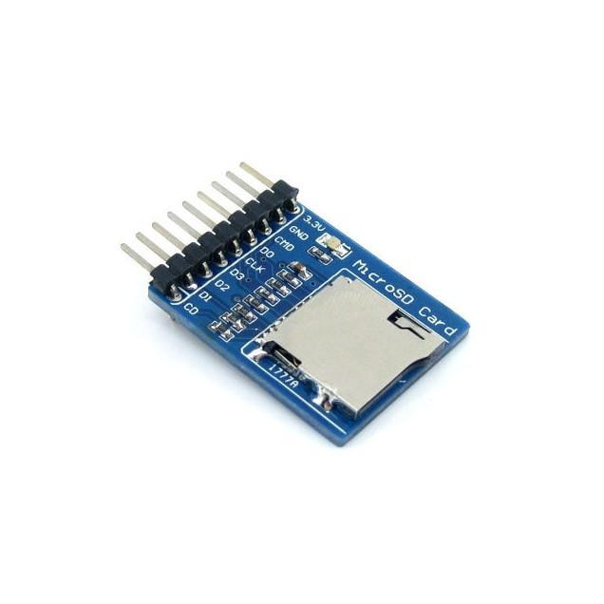

Fuente: http://teslabem.com/productos/modulos-breakouts/modulo-micro-sd-para-arduino.html

**Descripción general.**

Se trata de un módulo MicroSD (TF) compatible con tarjetas SD TF (comúnmente utilizado en teléfonos móviles), que es la tarjeta más pequeña en el mercado. El módulo SD tiene diversas aplicaciones tales como registrador de datos, audio, vídeo, gráficos.

**Características técnicas.**

-Voltaje de funcionamiento: 5V

-Tamaño: 20x28mm

-Compatible: MicroSD (TF)

**Conexiones.**

-Este módulo tiene una interfaz SPI y su alimentación es de 5v que lo hace compatible con Arduino UNO/Mega.

Figura : Conexión de la SD al arduino

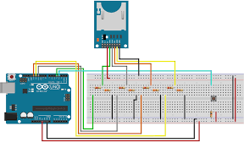

Fuente: http://farhek.com/jd/1z1o840/wholesale-arduino-micro/4d0e48/

1. **Nombre del componente electrónico.**

SENSOR DE LLAMA INFRARROJA

**Imagen.**

Figura : Sensor de llama

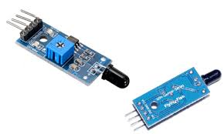

Fuente: https://www.luisllamas.es/detector-llama-arduino/

**Descripción general.**

Un sensor de llama óptico es un dispositivo que **permite detectar la existencia de combustión por la luz emitida** por la misma. Esta luz puede ser detectada por un sensor óptico, y ser capturado por las entradas digitales y las entradas analógicas de Arduino.

**Características técnicas.**

* Voltaje de operación: 3 a 5 Volts
* Velocidad de operación: -25º a 85ºC
* Angulo de visión: 60º
* Espectro de frecuencias: 760-1100nm
* El módulo incluye led indicador de estado
* Salidas: 1 Salida Digital, 1 Salida Analógica

**Conexiones.**

Alimentamos el módulo conectando GND y 5V a los pines correspondientes de Arduino.

Conectamos la salida DO a una de las entradas digitales de Arduino.

Figura : Pines de sensor de llama infrarrojo

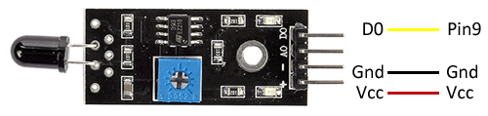

Fuente: https://www.luisllamas.es/detector-llama-arduino/

1. **Nombre del componente electrónico.**

**GY-NEO6MV2**

**Imagen.**

Figura: Sensor GPS

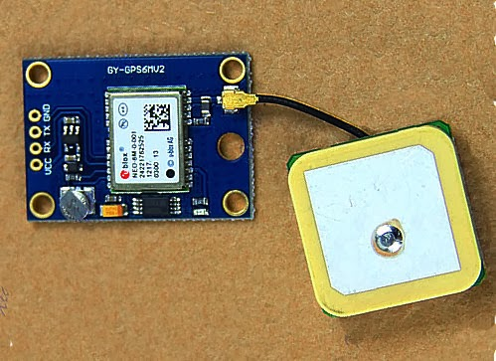

Fuente: https://www.mysensors.org/build/gps

**Descripción general.**

El módulo GPS **GY-NEO6MV2**puede ser utilizado en la construcción de satélites o drones, así como  botes de radiocontrol o en sistemas de seguridad en automóviles o en toda  aplicación que requiera de geolocalización.

Cuenta con una antena de gran potencia así como una memoria EEPROM para guardar datos  y una batería para hacer el respaldo de la configuración del módulo.

**Características técnicas.**

* Voltaje de alimentación: 3-5 v
* LED indicador de señal
* Interface: TTL serial
* Velocidad por defecto: 9600 bps

**Conexiones.**

Figura : Conexión de GPS en arduino

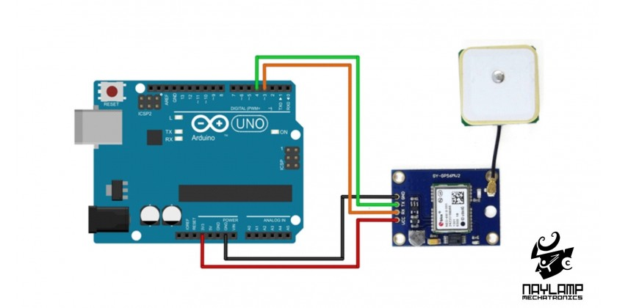

Fuente: http://www.naylampmechatronics.com/blog/18_Tutorial-M%C3%B3dulo-GPS-con-Arduino.html

El GPS **GY-NEO6MV2**es compatible con **Arduino, PIC, AVR, Raspberry** y otros microcontroladores del mercado y puede entregar información precisa así como ser configurado a través del puerto UART.

1. **Nombre del componente electrónico.**

Cámara de Raspberry Pi

**Imagen.**

Figura : Cámara Raspberry

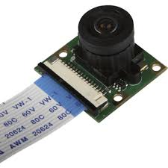

Fuente: http://www.diotronic.com/modulo-camara-para-raspberrypi_26635/

**Descripción general.**

Cámara de alta calidad de 8 megapíxeles del sensor de imagen IMX219 de Sony diseñada para Raspberry Pi, con lente de enfoque fijo.

**Características técnicas.**

Es capaz de imágenes estáticas de 3280 x 2464 píxeles, y también es compatible con video 1080p30, 720p60 y 640x480p60 / 90.

Es pequeña, alrededor de 25 mm x 23 mm x 9 mm. También pesa más de 3 g, lo que lo hace perfecto para aplicaciones móviles o de otro tipo en las que el tamaño y el peso son importantes.

El sensor de imagen Sony IMX219 de alta calidad tiene una resolución nativa de 8 megapíxeles y tiene una lente de enfoque fijo a bordo.

**Conexiones.**

Se conecta a Pi a través de uno de los pequeños enchufes en la superficie superior de la placa y utiliza la interfaz CSi dedicada, diseñada especialmente para la interfaz con cámaras.

Se conecta a Raspberry Pi por medio de un cable plano corto.

1. **Nombre del componente electrónico.**

Sensor de calidad de aire. MQ-135

**Imagen.**

Figura : Sensor de calidad de aire.

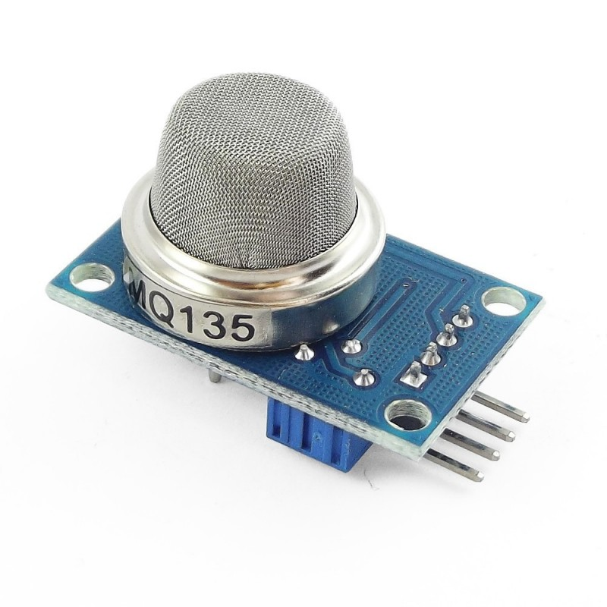

Fuente: https://potentiallabs.com/cart/air-quality-control-gas-sensor-mq135

**Descripción general.**

Este sensor de control de calidad de aire es usado para la detección de contaminación en el medio ambiente, por lo general es implementado en circuitos de control como alarmas en las casas, sitios donde se desea prevenir altos niveles de contaminación a nivel aeróbico como industrias que manejan compuestos químicos que pueden ser nocivos también para la salud, especialmente en equipos controladores de calidad de aire en edificios/oficinas.

**Características técnicas.**

Voltaje de operación: 5V DC

Corriente de operación: 150mA

Potencia de consumo: 800mW

Tiempo de precalentemiento: 20 segundos

Resistencia de carga: Potenciómetro (Ajustable)

Detección de partes por millón: 10ppm~1000ppm

Concentración detectable: Amoniaco, sulfuro, benceno, humo

Concentración de oxígeno: 2%~21%

Humedad de operación: <95%RH

Temperatura de operación: -20°C~70°C

**Conexiones.**

El sensor cuenta con compatibilidad a arduino

1. **Nombre del componente electrónico.**

Sensor ultravioleta. UVM30A

**Imagen.**

Figura : Sensor de luz ultravioleta.

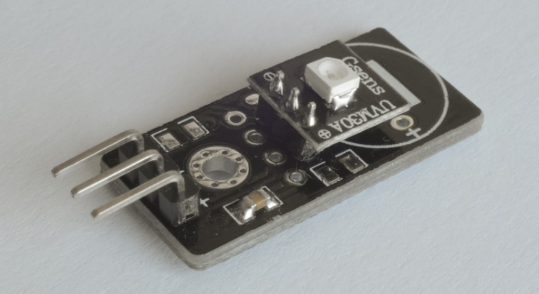

Fuente: https://polaridad.es/sensor-radiacion-ultravioleta-arduino-indice-uv-uvm30a-guva-s12sd/

**Descripción general.**

Usar el módulo UVM30A no puede ser más sencillo, basta con alimentarlo y leer el voltaje con el que representa el nivel de radiación ultravioleta que detecta. Puede alimentarse con tensiones entre 3 V y 5 V y puede entregar a la salida entre 0 y 1200 mV (aunque de hecho no supere el voltio). Como por encima de 1100 mV de salida corresponde a un índice UV extremadamente alto (un índice mayor que 10) se puede usar la referencia interna de 1100 mV para distribuir mejor la sensibilidad aunque renunciando a la posibilidad de determinar cuánto se supera el índice 10, sólo estimando que se alcanzado el 11, pero ahorrando un divisor de tensión para usar como referencia de entrada analógica en Arduino.

**Características técnicas.**

El tiempo de lectura del GUVA-S12SD es bastante rápido y la respuesta razonablemente estable. En los montajes de prueba, la lectura analógica que se realiza del módulo UVM30A desde Arduino, seguramente por la disposición de los cables, no es tan buena como la que da el osciloscopio, aunque resulta más que aceptable para medir el índice UV y es de esperar que en un prototipo montado en un circuito impreso incluso mejore. En cualquier caso, para tratar de eliminar las desviaciones de posibles interferencias, el programa realiza varias mediciones, tantas como sea posible en cierto periodo de tiempo, y las promedia para establecer un valor que compara con los de la tabla del fabricante para calcular el índice UV.

**Conexiones.**

Para trabajar con la referencia interna de 1100 mV en las placas Arduino basadas en el microcontrolador ATmega168 o en el ATmega328 (como [Arduino Uno](https://www.arduino.cc/en/Main/ArduinoBoardUno)) se usa analogReference(INTERNAL) y se usa analogReference(INTERNAL1V1) para las placas Arduino Mega.

1. **Nombre del componente electrónico.**

Sensor de corriente (ACS712)

**Imagen.**

Figura : Sensor de corriente.

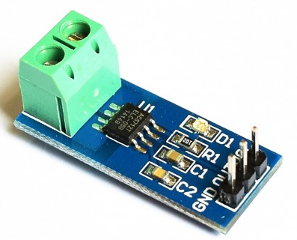

Fuente: http://www.naylampmechatronics.com/blog/48_tutorial-sensor-de-corriente-acs712.html

**Descripción general.**

El sensor de corriente ACS712 es una solución económica para medir corriente, internamente trabaja con un sensor de efecto Hall que detecta el campo magnético que se produce por inducción de la corriente que circula por la línea que se está midiendo.

**Características técnicas.**

* -5 a 5 Amperes
* Salida Analógica
* Sensibilidad de 182 mV/A

**Conexiones.**

Para las conexiones en el módulo guiarse por los nombres de los pines, en algunos modelos vienen en diferente orden, en la bornera ingresa la línea de la cual se desea medir, para medir la corriente se  debe conectar en serie con el dispositivo o carga, nunca conectar en paralelo a la fuente de voltaje.

1. **Nombre del componente electrónico.**

Arduino MEGA

**Imagen.**

Figura : Arduino MEGA.

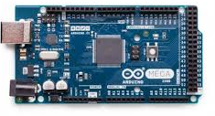

Fuente: store.arduino.cc

**Descripción general.**

El Arduino Mega 2560 es una placa de microcontroladores basado en el ATmega2560. Tiene 54 pines digitales de entrada / salida (de los cuales 15 se pueden usar como salidas PWM), 16 entradas analógicas, 4 UART (puertos serie de hardware), un oscilador de cristal de 16 MHz, una conexión USB, un conector de alimentación, un encabezado ICSP, y un botón de reinicio.

**Características técnicas.**

* Microcontrolador ATMega 2560.
* 54 pines digitales, 15 pines analógicos, 12 pines PWM.
* Comunicación I2C, SPI, UART.

1. **Nombre del componente electrónico.**

Raspberry pi 3 model b

**Imagen.**

Figura : Raspberry.

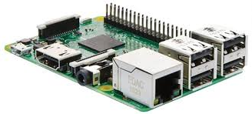

Fuente: https://www.gearbest.com/raspberry-pi/pp_354347.html

**Descripción general.**

Raspberry Pi es un [computador de placa reducida](https://es.wikipedia.org/wiki/Placa_computadora), computador de placa única o computador de placa simple (SBC) de bajo costo desarrollado en [Reino Unido](https://es.wikipedia.org/wiki/Reino_Unido) por la [Fundación Raspberry Pi](https://es.wikipedia.org/w/index.php?title=Fundaci%C3%B3n_Raspberry_Pi&action=edit&redlink=1), con el objetivo de estimular la enseñanza de [ciencias de la computación](https://es.wikipedia.org/wiki/Ciencias_de_la_computaci%C3%B3n) en las escuelas.

**Características técnicas.**

* Pines de comunicación GPIO
* Procesador Broadcom BCM2837 a 1.2GHz quad-core 64-bit
* 1 Gigabyte de memoria RAM
* 4 puertos USB, HDMI, Ethernet, Puerto para cámara, puerto para MicroSD

1. **Nombre del componente electrónico.**

Transmisor y receptor de radiofrecuencia (YKS 3DR)

**Imagen.**

Figura : Antena YKS 3DR

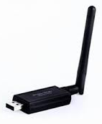

Fuente: https://www.ebay.com/itm/3dr-radio-telemetry-kit-915mhz-module-open-source-for-apm-2-6-2-8-pixhawk-rc-/222829836274?_ul=CL

**Descripción general.**

Es una antena receptora con alto rango de recepción versátil, y ligera, hecha para recibir datos de manera fácil con el simple uso de una PC

**Características técnicas.**

* Rango aproximado de 1 milla
* Frecuencia 915MHz
* Comunicación UART

1. **Nombre del componente electrónico.**

Antena de radiofrecuencia.

**Imagen.**

Figura : Antena radiofrecuencia.

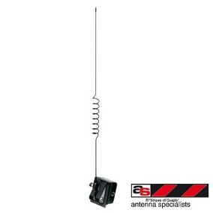

Fuente: https://listado.mercadolibre.com.mx/antena-de-radio-para-cristal

**Descripción general.**

Antena omnidireccional Multi Banda de 15 pulgadas de largo, 50 Ohm. Montaje en cristal, 4.27m de cable coaxial RG58 con conector SMA macho.

**Características técnicas.**

* Frecuencia 700-2700 MHz

**Conexiones.**

Cable coaxial RG58 con conector SMA macho.

**Programación del Arduino**

Para la programación del arduino, primero es necesario conocer las caracteristicas de cada sensor para saber que datos arrojaba cada uno, así como conocer el tipo de salida que arrojaba. En algunos componentes se tuvo que incluir algunas librerías creadas previamente.

En el void setup (Proceso donde se ejecuta solo una vez) los sensores con librerías fueron inicializados, se declaraba la velocidad de comunicación entre el para el serial (115200 baudios), el GPS (9600 baudios) y la antena con (57600 baudios).

Después se programa en el void loop (Proceso de repetición infinita) donde los métodos antes declarados son llamados para tener una mejor organización, el primer método es el del GPS, este sensor utiliza una librería llamada TinyGPS.h, y se verifica que mande un dato valido cada segundo. Teniendo datos validos en latitud, longitud, altitud, curso, velocidad, fecha, hora y cantidad de satélites que esta recibiendo la información, de los cuales quitamos la fecha y hora y los mandamos al serial, a la antena de transmisión y los guardamos en un modulo de escritura y lectura de memoria Micro SD.

El método TempHum_satelite obtiene los datos del sensor AM2303 el cual utiliza la librería DHT.h donde con el método dht.readHumidity se obtiene la humedad que arroja el sensor y con el método dht.readTemperature obtenemos la temperatura para después ser enviadas a la antena, serial y Micro SD.

El método Infrarrojo_satélite lee el puerto analógico en el cual se conecta al sensor infrarrojo, este dato indica la cantidad de luz infrarroja entre valores de 0 a 1023 y el dato es mandado y almacenado. De la misma manera obtuvimos los datos del método Calidad_aire, FotoRes (fotorresistencia) y Panel_Solar.

El método corriente_satelite primero lee la entrada analógica de la señal que manda el sensor, después es procesado por la fórmula:

corriente = corriente + ((valor_leido * (5.0/1023.0)) - 2.5) / 0.139

la cual es repetida 200 veces para sacar un promedio ya que la corriente tiene muchas variaciones, y esta es mandada y almacenada.

El método gy_87 utiliza el sensor GY-87 el cual cuenta con diferentes librerías, en el primer método utilizamos MPU6050.h, HMC5883L.h. Lo primero que hacemos es preguntar si el método millis menos una variable ms es mayor a 100, si es true obtiene los valores de giroscopio en x, y, z los valores de acelerómetro en x, y, z y magnetómetro en x, y, z.

En el arreglo BMP180 utilizamos la libraría SFE_BMP180.h donde obtenemos las variables de temperatura 2, presión y altitud 2 y estos son enviados y almacenados.

En el arreglo Rayos_UV leemos la salida analógica del sensor, y con la escala de los valores de rayos uv junto con las cantidades que nos da el convertidor analógico digital sacamos valores del 1 al 12 donde indican que cantidad de luz uv está recibiendo el sensor.

Para cada dato enviado al serial, la antena y almacenado este lleva al principio un identificador que nos ayuda a saber de qué dato estamos hablando.

<http://www.aosong.com/asp_bin/Products/en/AM2303.pdf>

<http://rduinostar.com/documentacion/datasheets/dht22-caracteristicas-am2302/>

<https://create.arduino.cc/projecthub/attari/temperature-monitoring-with-dht22-arduino-15b013>

<http://www.naylampmechatronics.com/sensores-posicion-inerciales-gps/356-modulo-gy-91-mpu9250-bmp280-acelerometro-giroscopio-magnetometro-altimetro-i2c.html>

<https://shop.runcam.com/runcam2/>

<https://www.runcam.com/download/runcam2/RunCam2manual-EN.pdf>

<http://teslabem.com/modulo-sensor-de-luz-fotoresistencia.html>

<http://teslabem.com/modulo-sensor-de-luz-fotoresistencia.html>

<http://teslabem.com/productos/modulos-breakouts/modulo-micro-sd-para-arduino.html>

<https://polaridad.es/sensor-radiacion-ultravioleta-arduino-indice-uv-uvm30a-guva-s12sd/>

<http://www.dreamgreenhouse.com/datasheets/MQ-135/MQ-135.pdf>

<http://www.farnell.com/datasheets/2056179.pdf>

<https://www.openimpulse.com/blog/wp-content/uploads/wpsc/downloadables/GY-NEO6MV2-GPS-Module-Datasheet.pdf>

<http://resource.boschsecurity.com/documents/Data_sheet_esES_1283095307.pdf>

<http://www.naylampmechatronics.com/blog/48_tutorial-sensor-de-corriente-acs712.html>

<https://store.arduino.cc/usa/arduino-mega-2560-rev3>

<https://www.gearbest.com/raspberry-pi/pp_354347.html>

https://articulo.mercadolibre.com.mx/MLM-618024894-antena-multibanda-de-montaje-en-cristal-700-2170-mhz-_JM